

DOKUZ EYLÜL ÜNİVERSİTESİ TIP FAKÜLTESİ

TIPTA UZMANLIK ÖĞRENCİLERİ ( TUÖ)

EĞİTİM TAKİP PROGRAMI ( E- KARNE)

ANA BİLİM DALI BAŞKANI KULLANIM KLAVUZU

Elektronik asistan karnesi; tıpta uzmanlık sınavını kazanarak uzmanlık eğitimi yapmaya hak kazanmış uzmanlık öğrencisinin eğitimi boyunca gerçekleştirdiği tüm faaliyetleri içeren bir programdır

İçindekiler

1.Elektronik Karne Programının Açılması 2

2.Branş Karne Tanımlama İşlemi 2

A. SUT koduna göre Branş Karne Tanımlama 3

1.Yeni işlem eklemek 3

2.İşlem silmek 4

3. İşlem güncellemek 5

B. ICD10 koduna göre Branş Karne Tanımlama 6

1. Yeni işlem eklemek 6

2.İşlem silmek 7

3.İşlem güncellemek 8

3.Akademik Bilgilerin Görülmesi İşlemi 8

4.Tıpta Uzmanlık Öğrenci TUÖ Hizmet Dökümünün Alınması İşlemi…………………………………………………10

5.Uygulamalı Etkinlik Onay İşlemi 11

6.Verilerin Güncellenmesi ve Yeterlilik Fişi Alma İşlemi 12

7. Karşılaşılabilecek Sorunlarda Yapılması Gerekenler 14

# 1.Elektronik Karne Programının Açılması

1.**internet explorer** ‘dan <http://dehis.deu.edu.tr/> adresinden EKarne linkine tıklıyoruz.

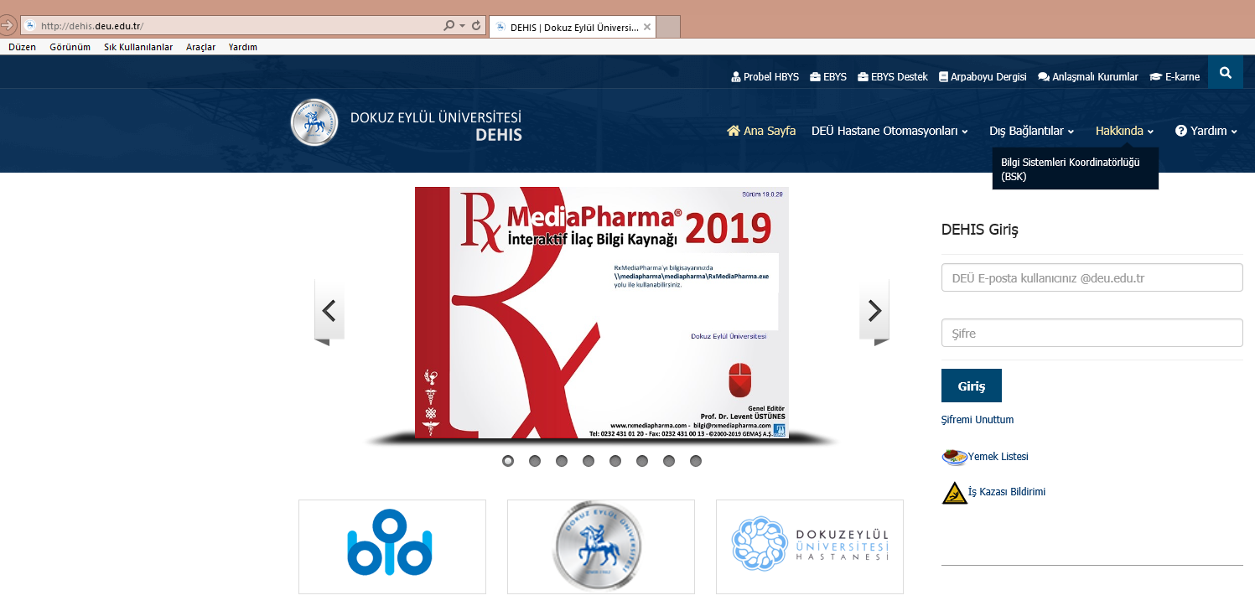

2. Açılan pencere **EKARNE UZAK BAĞLANTI SUNUCU** butonuna tıklıyoruz.

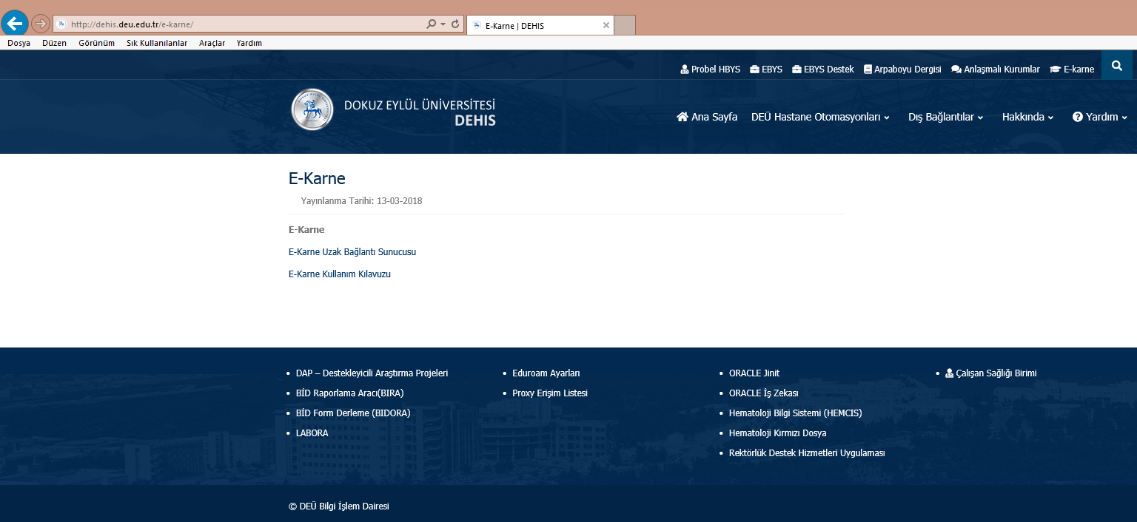

3. Ekranın alt kısmında **AÇ** butonu tıklıyoruz.

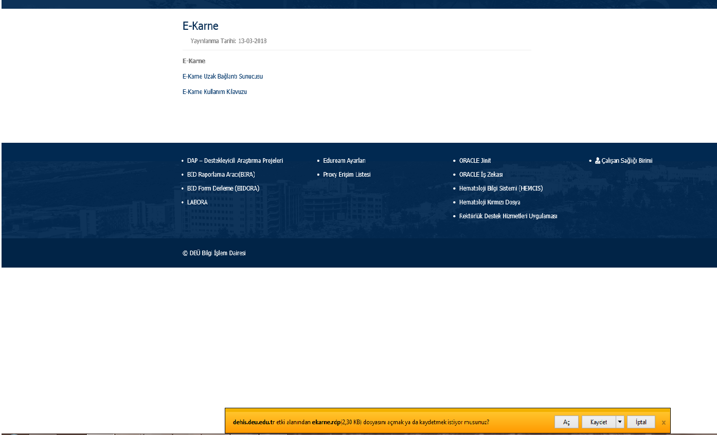

4. Ekrana çıkan Uzak Masaüstü Bağlantısı penceresinden **BAĞLAN** butonuna tıklıyoruz.

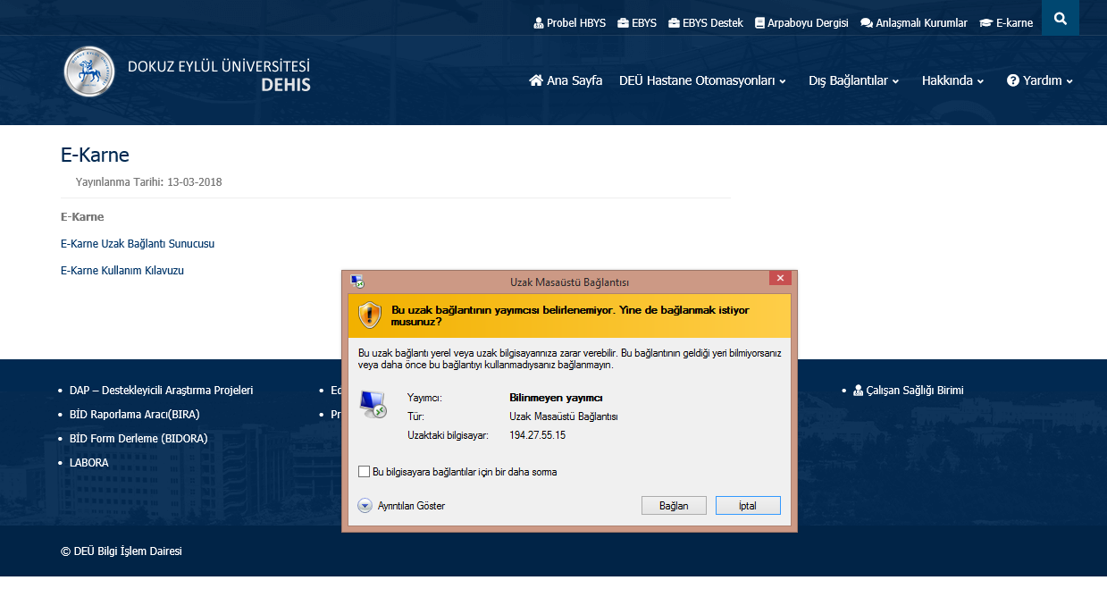

5. Karşımıza şifre ekranı çıkıcaktır. Şifre kısmına **ekarne** yazıyoruz.

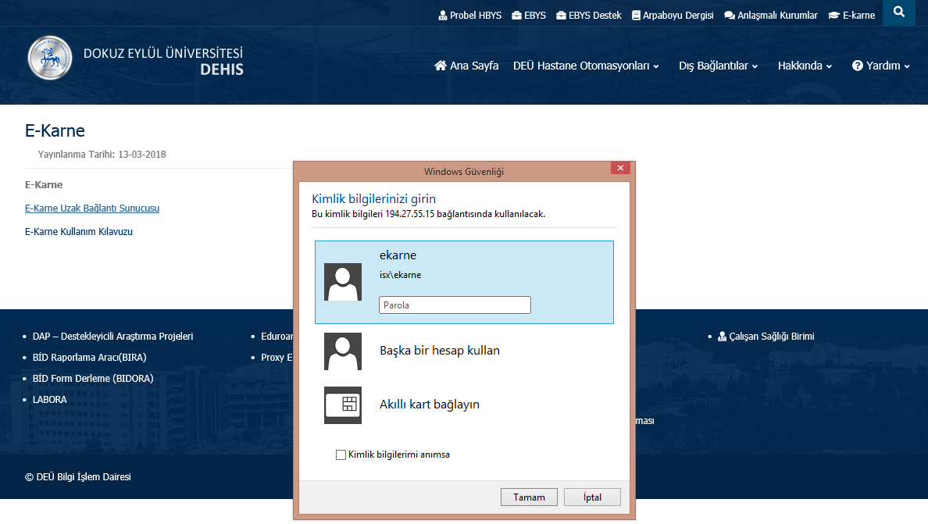

6. Karlımıza açılan uzak masaüstü bağlantısı ekranında Kullanıcı Adı ve Şifre kısmına **Probel kullanıcı kodu ve şifrenizi giriyorsunuz.**

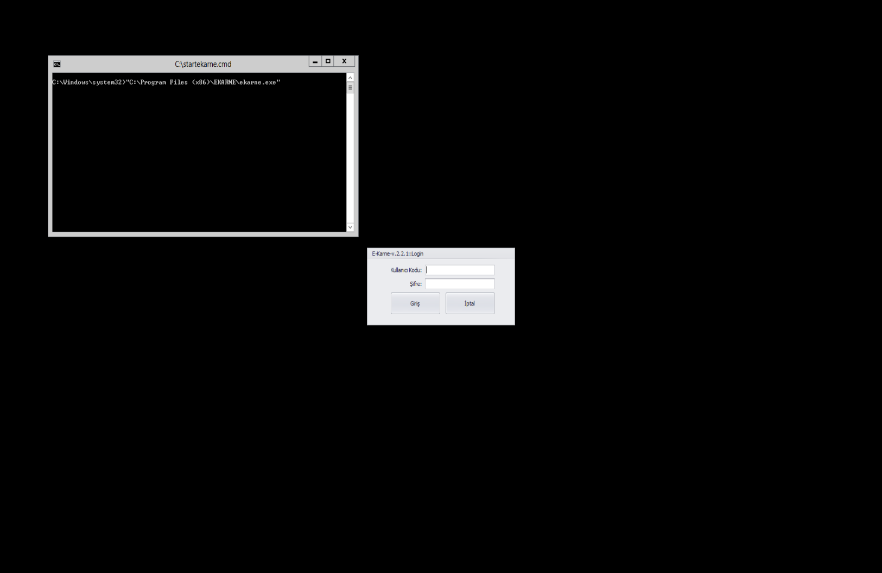

# 2.Branş Karne Tanımlama İşlemi

1.’’Branş Karne Tanımlama’’ butonunu tıklayınız.

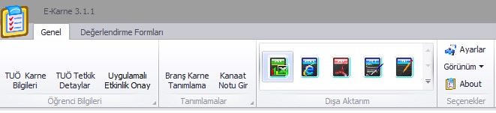

## A. SUT Koduna göre Branş Karne Tanımlama

### 1.Yeni işlem eklemek

1. “Yeni İşlem Ekle” butonunu tıklayınız.

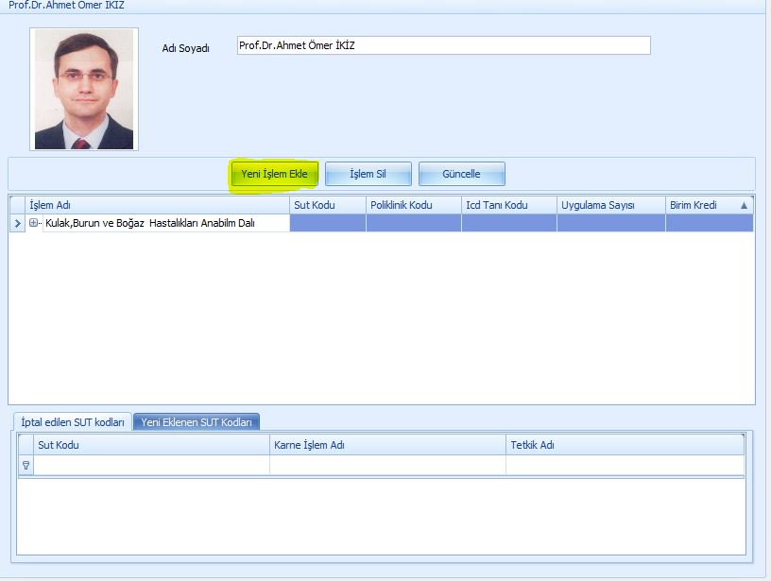

RESİM



RESİM

2. Açılan sayfaya eklenmek istenen kayıt “Alt Menü” kısmına yazınız.” Birim Kredisi “ , “Uygulama Sayısı” ve “SUT ” kodu girerek “Kaydet” butonunu tıklayınız.

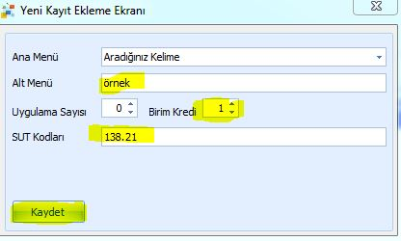

### 2.İşlem silmek

1. Silinmek istenen işlem satırını işaretleyip “İşlem Sil” butonunu tıklayınız.

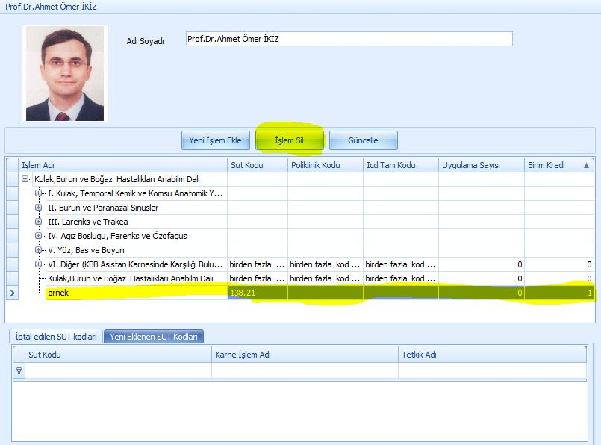

RESİM

RESİM

2.Açılan sayfada “Evet” butonuna tıklanırsa işlem silinir.

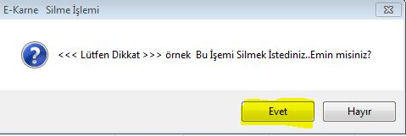

### 

### **3**. **İşlem güncellemek**

1. Değişiklik yapılmak istenen işlemin adını seçip “ Güncelle” butonuna tıklayınız

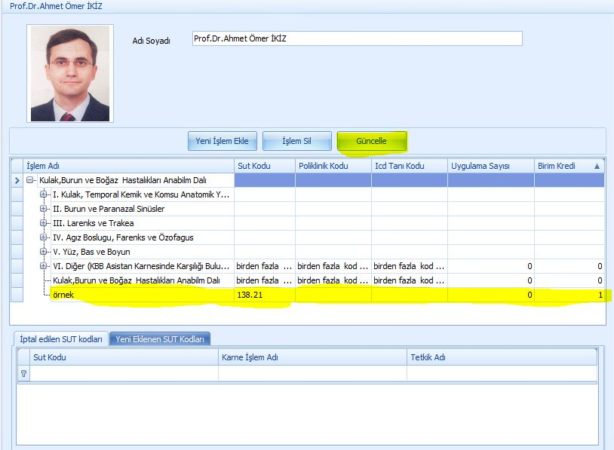

RESİM

RESİM

1. **.**Açılan sayfada gerekli değişiklikleri girerek “Kaydet” butonuna tıklayınız.

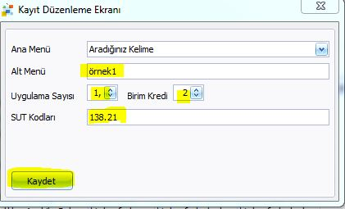

## B. ICD10 koduna göre Branş Karne Tanımlama

### Yeni işlem eklemek

1. “Yeni İşlem Ekle” butonunu tıklayınız.

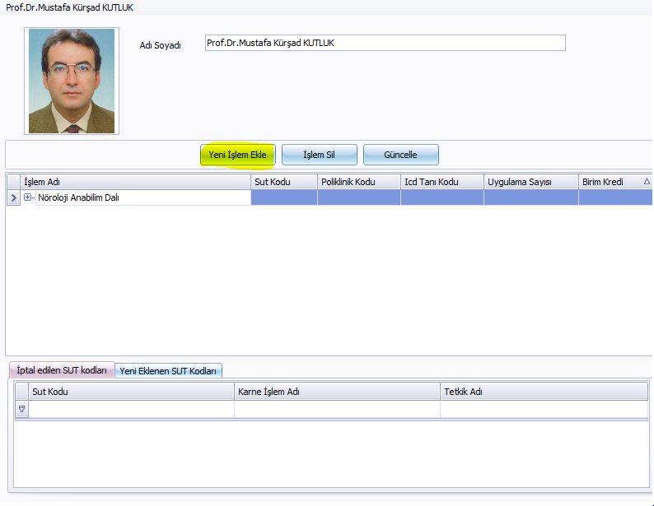

RESİM

RESİM

2.Açılan sayfaya eklenmek istenen kayıt “Alt Menü” kısmına yazılır.” Birim Kredisi “ , “Uygulama Sayısı” ve ‘’ICD10’’ kodu girerek “Kaydet” butonunu tıklayınız.

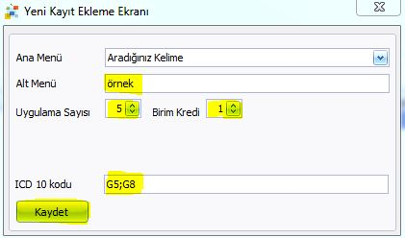

### İşlem silmek

1. Silinmek istenen işlem satırını işaretleyip “İşlem Sil” butonunu tıklayınız.



RESİM

2.Açılan sayfada “Evet” butonuna tıklanırsa işlem silinir.



### 

### 3.İşlem güncellemek

1. Değişiklik yapılmak istenen işlemin adını seçip “ Güncelle” butonuna tıklayınız.

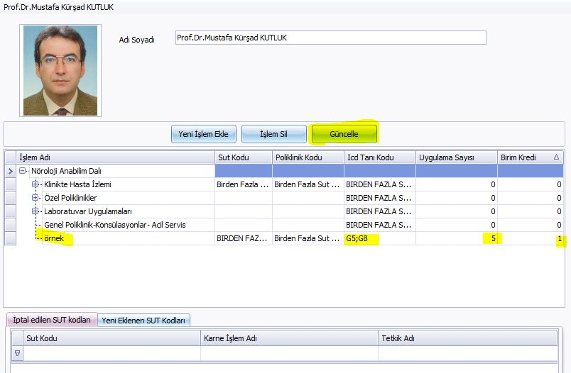

RESİM

1. Açılan sayfada gerekli değişiklikleri girerek “Kaydet” butonuna tıklayınız.

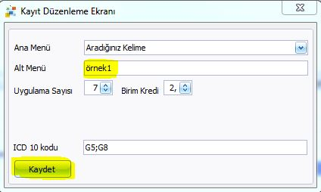

# 3.Akademik Bilgilerin Görülmesi İşlemi

1. “TUÖ Karne Bilgileri” butonu tıklayınız.



1. Açılan sayfadan ilgili Tıpta Uzmanlık Öğrencisini seçiniz. “Doktor Getir” butonunu tıklayınız.

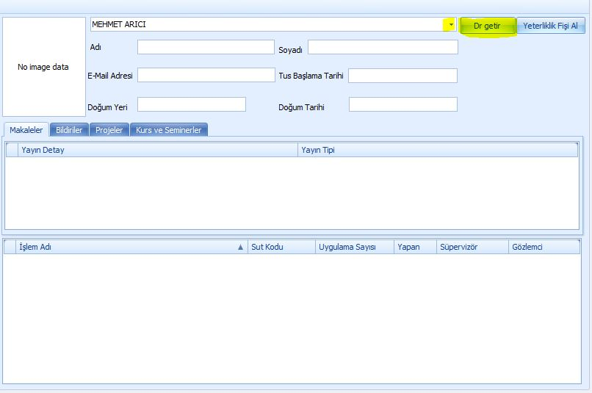

[Belgeden bir alıntı veya ilginç bir noktanın özetini yazın. Metin kutusunu belge içinde herhangi bir yere konumlandırabilirsiniz. Kısa alıntı metin kutusunun biçimlendirmesini değiştirmek için Metin Kutusu Araçları sekmesini kullanın.]

1. Akademik CV’ de ilgili Tıpta Uzmanlık Öğrencisinin yapmış olduğu veri girişi doğrultusunda, yayınlanmış makalelerin görülmesi için “Makaleler” sekmesini tıklayınız.

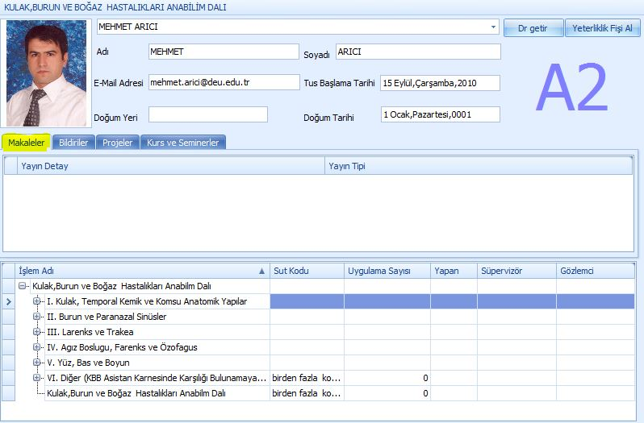

[Belgeden bir alıntı veya ilginç bir noktanın özetini yazın. Metin kutusunu belge içinde herhangi bir yere konumlandırabilirsiniz. Kısa alıntı metin kutusunun biçimlendirmesini değiştirmek için Metin Kutusu Araçları sekmesini kullanın.]

[Belgeden bir alıntı veya ilginç bir noktanın özetini yazın. Metin kutusunu belge içinde herhangi bir yere konumlandırabilirsiniz. Kısa alıntı metin kutusunun biçimlendirmesini değiştirmek için Metin Kutusu Araçları sekmesini kullanın.]

[Belgeden bir alıntı veya ilginç bir noktanın özetini yazın. Metin kutusunu belge içinde herhangi bir yere konumlandırabilirsiniz. Kısa alıntı metin kutusunun biçimlendirmesini değiştirmek için Metin Kutusu Araçları sekmesini kullanın.]

[Belgeden bir alıntı veya ilginç bir noktanın özetini yazın. Metin kutusunu belge içinde herhangi bir yere konumlandırabilirsiniz. Kısa alıntı metin kutusunun biçimlendirmesini değiştirmek için Metin Kutusu Araçları sekmesini kullanın.]

[Belgeden bir alıntı veya ilginç bir noktanın özetini yazın. Metin kutusunu belge içinde herhangi bir yere konumlandırabilirsiniz. Kısa alıntı metin kutusunun biçimlendirmesini değiştirmek için Metin Kutusu Araçları sekmesini kullanın.]

[Belgeden bir alıntı veya ilginç bir noktanın özetini yazın. Metin kutusunu belge içinde herhangi bir yere konumlandırabilirsiniz. Kısa alıntı metin kutusunun biçimlendirmesini değiştirmek için Metin Kutusu Araçları sekmesini kullanın.]

1. Akademik CV’ de ilgili Tıpta Uzmanlık Öğrencisinin yapmış olduğu veri girişi doğrultusunda, bildirilerin görülmesi için “Bildiriler” sekmesini tıklayınız.

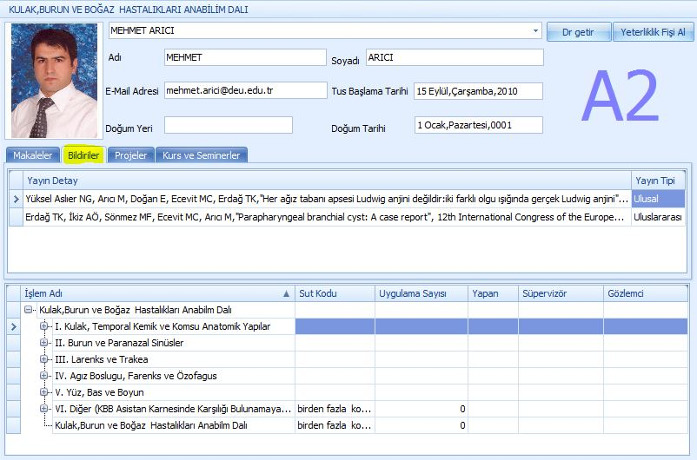

RESİM

[Belgeden bir alıntı veya ilginç bir noktanın özetini yazın. Metin kutusunu belge içinde herhangi bir yere konumlandırabilirsiniz. Kısa alıntı metin kutusunun biçimlendirmesini değiştirmek için Metin Kutusu Araçları sekmesini kullanın.]

[Belgeden bir alıntı veya ilginç bir noktanın özetini yazın. Metin kutusunu belge içinde herhangi bir yere konumlandırabilirsiniz. Kısa alıntı metin kutusunun biçimlendirmesini değiştirmek için Metin Kutusu Araçları sekmesini kullanın.]

[Belgeden bir alıntı veya ilginç bir noktanın özetini yazın. Metin kutusunu belge içinde herhangi bir yere konumlandırabilirsiniz. Kısa alıntı metin kutusunun biçimlendirmesini değiştirmek için Metin Kutusu Araçları sekmesini kullanın.]

[Belgeden bir alıntı veya ilginç bir noktanın özetini yazın. Metin kutusunu belge içinde herhangi bir yere konumlandırabilirsiniz. Kısa alıntı metin kutusunun biçimlendirmesini değiştirmek için Metin Kutusu Araçları sekmesini kullanın.]

[Belgeden bir alıntı veya ilginç bir noktanın özetini yazın. Metin kutusunu belge içinde herhangi bir yere konumlandırabilirsiniz. Kısa alıntı metin kutusunun biçimlendirmesini değiştirmek için Metin Kutusu Araçları sekmesini kullanın.]

[Belgeden bir alıntı veya ilginç bir noktanın özetini yazın. Metin kutusunu belge içinde herhangi bir yere konumlandırabilirsiniz. Kısa alıntı metin kutusunun biçimlendirmesini değiştirmek için Metin Kutusu Araçları sekmesini kullanın.]

1. Akademik CV’ de ilgili Tıpta Uzmanlık Öğrencisinin yapmış olduğu veri girişi doğrultusunda, dahil olduğu projelerin görülmesi için “Projeler” sekmesini tıklayınız.

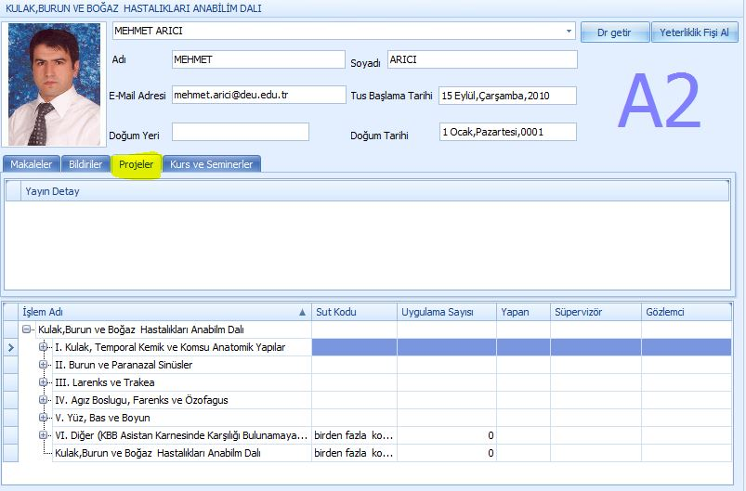

[Belgeden bir alıntı veya ilginç bir noktanın özetini yazın. Metin kutusunu belge içinde herhangi bir yere konumlandırabilirsiniz. Kısa alıntı metin kutusunun biçimlendirmesini değiştirmek için Metin Kutusu Araçları sekmesini kullanın.]

[Belgeden bir alıntı veya ilginç bir noktanın özetini yazın. Metin kutusunu belge içinde herhangi bir yere konumlandırabilirsiniz. Kısa alıntı metin kutusunun biçimlendirmesini değiştirmek için Metin Kutusu Araçları sekmesini kullanın.]

[Belgeden bir alıntı veya ilginç bir noktanın özetini yazın. Metin kutusunu belge içinde herhangi bir yere konumlandırabilirsiniz. Kısa alıntı metin kutusunun biçimlendirmesini değiştirmek için Metin Kutusu Araçları sekmesini kullanın.]

[Belgeden bir alıntı veya ilginç bir noktanın özetini yazın. Metin kutusunu belge içinde herhangi bir yere konumlandırabilirsiniz. Kısa alıntı metin kutusunun biçimlendirmesini değiştirmek için Metin Kutusu Araçları sekmesini kullanın.]

[Belgeden bir alıntı veya ilginç bir noktanın özetini yazın. Metin kutusunu belge içinde herhangi bir yere konumlandırabilirsiniz. Kısa alıntı metin kutusunun biçimlendirmesini değiştirmek için Metin Kutusu Araçları sekmesini kullanın.]

[Belgeden bir alıntı veya ilginç bir noktanın özetini yazın. Metin kutusunu belge içinde herhangi bir yere konumlandırabilirsiniz. Kısa alıntı metin kutusunun biçimlendirmesini değiştirmek için Metin Kutusu Araçları sekmesini kullanın.]

1. Akademik CV’ de yer alan kurs ve seminerler, tıp fakültesince düzenlenen multidisipliner kurslara katılım ve anabilim dalınızca düzenlenen seminerlere ait bilgileri görmek için “Kurs ve Seminerler” sekmesine tıklayınız.

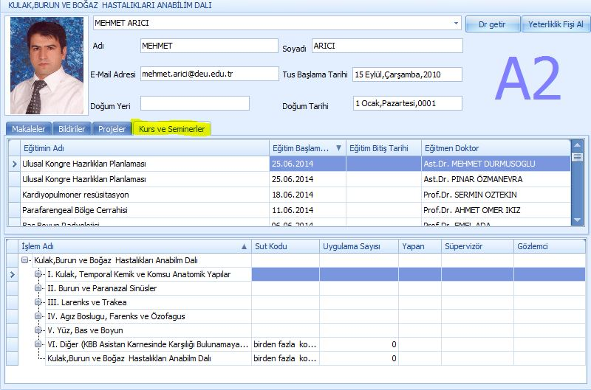

[Belgeden bir alıntı veya ilginç bir noktanın özetini yazın. Metin kutusunu belge içinde herhangi bir yere konumlandırabilirsiniz. Kısa alıntı metin kutusunun biçimlendirmesini değiştirmek için Metin Kutusu Araçları sekmesini kullanın.]

[Belgeden bir alıntı veya ilginç bir noktanın özetini yazın. Metin kutusunu belge içinde herhangi bir yere konumlandırabilirsiniz. Kısa alıntı metin kutusunun biçimlendirmesini değiştirmek için Metin Kutusu Araçları sekmesini kullanın.]

[Belgeden bir alıntı veya ilginç bir noktanın özetini yazın. Metin kutusunu belge içinde herhangi bir yere konumlandırabilirsiniz. Kısa alıntı metin kutusunun biçimlendirmesini değiştirmek için Metin Kutusu Araçları sekmesini kullanın.]

[Belgeden bir alıntı veya ilginç bir noktanın özetini yazın. Metin kutusunu belge içinde herhangi bir yere konumlandırabilirsiniz. Kısa alıntı metin kutusunun biçimlendirmesini değiştirmek için Metin Kutusu Araçları sekmesini kullanın.]

[Belgeden bir alıntı veya ilginç bir noktanın özetini yazın. Metin kutusunu belge içinde herhangi bir yere konumlandırabilirsiniz. Kısa alıntı metin kutusunun biçimlendirmesini değiştirmek için Metin Kutusu Araçları sekmesini kullanın.]

[Belgeden bir alıntı veya ilginç bir noktanın özetini yazın. Metin kutusunu belge içinde herhangi bir yere konumlandırabilirsiniz. Kısa alıntı metin kutusunun biçimlendirmesini değiştirmek için Metin Kutusu Araçları sekmesini kullanın.]

4.Tıpta Uzmanlık Öğrenci (TUÖ) Hizmet Dökümünün Alınması İşlemi

1. ”TUÖ Tetkik Detaylar” butonunu tıklayınız



1. Açılan sayfada görmek istediğiniz Tıpta Uzmanlık Öğrencisini seçiniz.”Doktor Getir” butonunu tıklayınız.

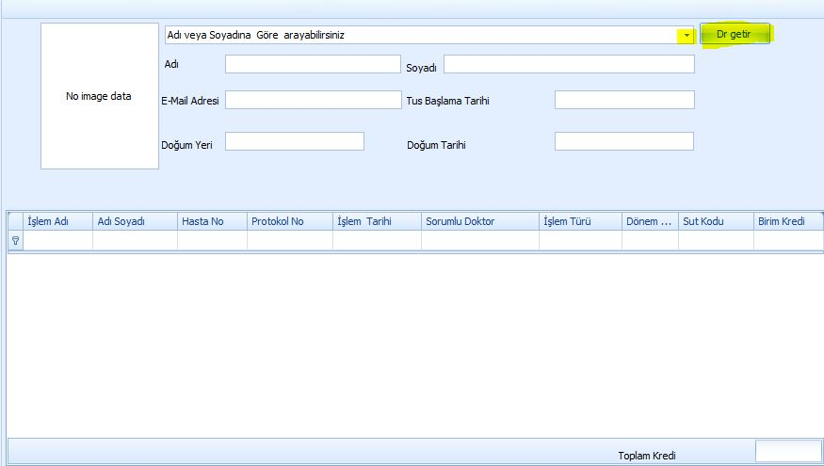

1. Açılan sayfanın alt bölümünde anabilim dalınca karnede yer alan ilgili işlemin adı, işlemin yapıldığı hastaya ait hasta no ve protokol no, işlem tarihi, sorumlu doktor, işlem türü, dönem, SUT kodları ve işlemin birim kredisi, en altta ise bugüne kadarki toplam kredisi görülür.

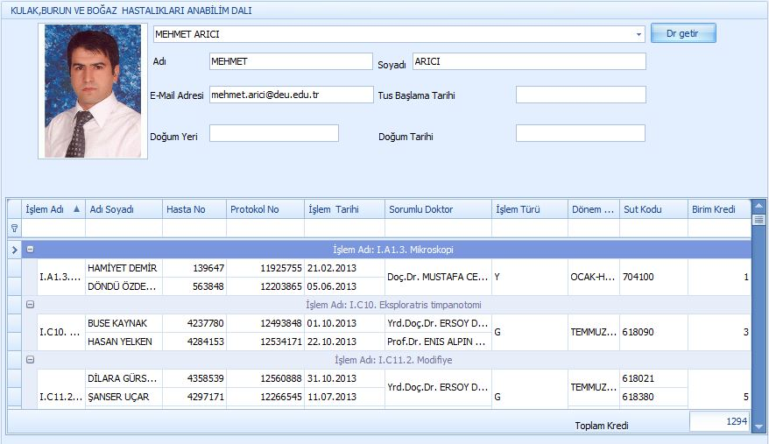

1. Ekranın üst kısmında yer alana dışa aktarım bölümünde yer alan türlerden birini seçerek verileri bilgisayarınıza kaydedebilirsiniz.



# 5.Uygulamalı Etkinlik Onay İşlemi

1. “ Uygulamalı Etkinlik Onay” butonunu tıklayınız.



2.Açılan sayfada onay bekleyen İşlem görünmektedir. ”Onayla” veya “Reddet” butonlarından uygun olanı tıklayarak işlemi gerçekleştiriniz.

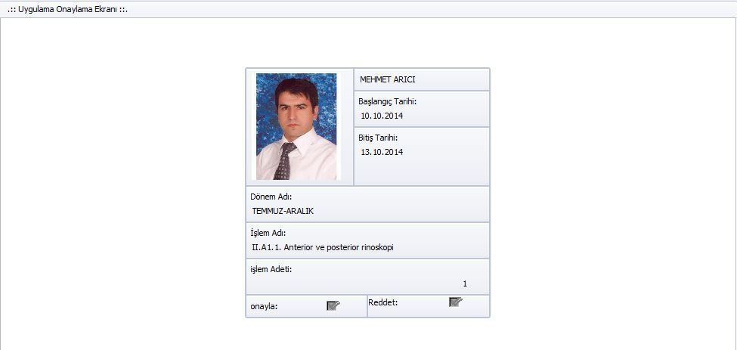

RESİM

RESİM

RESİM

RESİM

# 6.Verilerin Güncellenmesi ve Yeterlilik Fişi Alma İşlemi

1.Menüde yer alan “TUÖ Karne Bilgileri” butonunu tıklayınız.



2.Açılan sayfada görmek istediğiniz Tıpta Uzmanlık Öğrencisini seçiniz, “Dr Getir” butonunu tıklayınız.

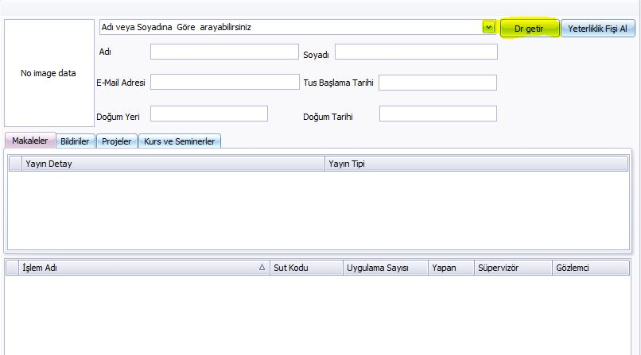

3.Açılan sayfanın üst kısmında tıpta uzmanlık öğrenci işleri birimince girilen özlük bilgileri görülür.

“Yeterlilik Fişi Al ” butonunu tıklayınız.

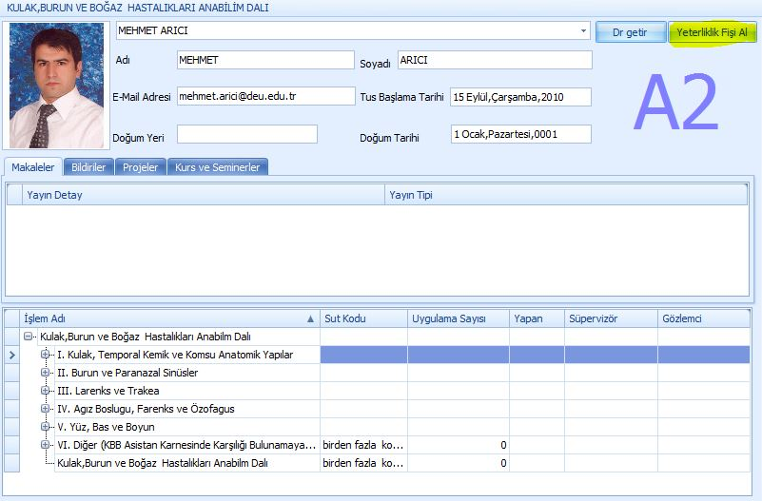

[Belgeden bir alıntı veya ilginç bir noktanın özetini yazın. Metin kutusunu belge içinde herhangi bir yere konumlandırabilirsiniz. Kısa alıntı metin kutusunun biçimlendirmesini değiştirmek için Metin Kutusu Araçları sekmesini kullanın.]

[Belgeden bir alıntı veya ilginç bir noktanın özetini yazın. Metin kutusunu belge içinde herhangi bir yere konumlandırabilirsiniz. Kısa alıntı metin kutusunun biçimlendirmesini değiştirmek için Metin Kutusu Araçları sekmesini kullanın.]

[Belgeden bir alıntı veya ilginç bir noktanın özetini yazın. Metin kutusunu belge içinde herhangi bir yere konumlandırabilirsiniz. Kısa alıntı metin kutusunun biçimlendirmesini değiştirmek için Metin Kutusu Araçları sekmesini kullanın.]

[Belgeden bir alıntı veya ilginç bir noktanın özetini yazın. Metin kutusunu belge içinde herhangi bir yere konumlandırabilirsiniz. Kısa alıntı metin kutusunun biçimlendirmesini değiştirmek için Metin Kutusu Araçları sekmesini kullanın.]

4.Yeterlilik fişi almak istediğiniz dönemi seçiniz

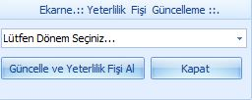

5.“ Güncelle ve Yeterlilik Fişi Al ” butonunu tıklayınız

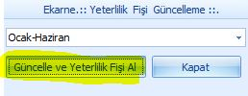

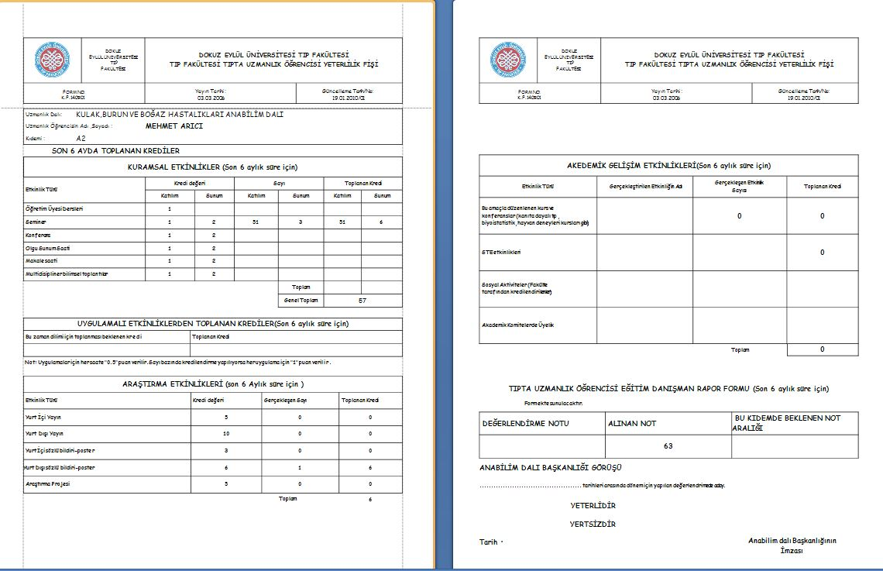

[Belgeden bir alıntı veya ilginç bir noktanın özetini yazın. Metin kutusunu belge içinde herhangi bir yere konumlandırabilirsiniz. Kısa alıntı metin kutusunun biçimlendirmesini değiştirmek için Metin Kutusu Araçları sekmesini kullanın.]

[Belgeden bir alıntı veya ilginç bir noktanın özetini yazın. Metin kutusunu belge içinde herhangi bir yere konumlandırabilirsiniz. Kısa alıntı metin kutusunun biçimlendirmesini değiştirmek için Metin Kutusu Araçları sekmesini kullanın.]

[Belgeden bir alıntı veya ilginç bir noktanın özetini yazın. Metin kutusunu belge içinde herhangi bir yere konumlandırabilirsiniz. Kısa alıntı metin kutusunun biçimlendirmesini değiştirmek için Metin Kutusu Araçları sekmesini kullanın.]

**6. Kanaat Notu girme işlemi**

1. Bölüm içerisindeki Eğitim Danışmanlarının ZORUNLU doldurması gereken formlar doldurulduktan sonra Kanaat Formu menüsü aktif olucaktır.



2. Kanaat Formu menüsünden;

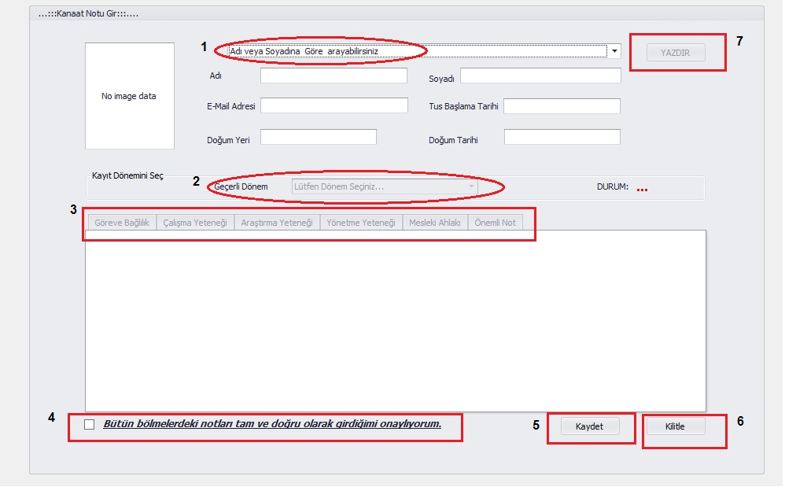

1. Ad veya Soyadına Göre arayabilirsiniz tıkladıktan sonra hangi TUÖğrencisi Kanaat Notu girilecek ise seçiyoruz.
2. Geçerli Dönem listesinde Kanaat Notunun girileceği dönem’i seçiyoruz.
3. Göreve Bağlılık, Çalışma Yeteneği,Araştırma Yeteneği,Yönetim Yeteneği, Meslek Ahlakı, Önemli Not sekmelerimiz aktif oluyor. Sekmelerdeki açılan sekmelere notları seçiyoruz.
4. Notlar girildikten sonra sayfanın altındaki **BÜTÜN BÖLMELERDEKİ NOTLARI TAM VE DOĞRU OLARAK GİRDİĞİMİ ONAYLIYORUM** işaretlenir.
5. KAYDET butonuna tıklanır. KİLİTLE butonuna tıklanır.
6. KİLİTLE butonuna tıklandıktan sonra girmiş olduğunuz notlarda herhangi bir değişiklik **YAPILAMAMAKTADIR**.
7. Kilitledikten sonra YAZDIR butonu aktif olmaktadır. YAZDIR butonuna tıkladıktan sonra seçmiş olduğunuz Öğrencinin Kanaat Notu Formunun çıktısını alabilirsiniz.

**7. Karşılaşılabilecek Sorunlarda Yapılması Gerekenler**

1. TUÖ’nün Özlük Bilgilerinde (Ad, Soyad, e-posta, Doğum Tarihi, Kıdem) eksiklik var ise ; Tıpta Uzmanlık Öğrenci İşleri birimi aranmalıdır.

2. Eğitim Danışmanı, asistanı programda görmüyor ise; asistan programa giriş yapmamış, programı kullanmamış olabilir. Bunun için asistanın programı çalıştırması ve yeterlilik fişi alması gerekir.

3. Bunun dışında bir sorun yaşanıyor ise; [e.karne@deu.edu.tr](mailto:e.karne@deu.edu.tr) adresine mail atınız.